成人高考高起点理化综合考试试题及参考答案
一、选择题：第1～15小题，每小题4分。共60分。在每小题给出的四个选项中，选出一项符合题目要求的。
第1题
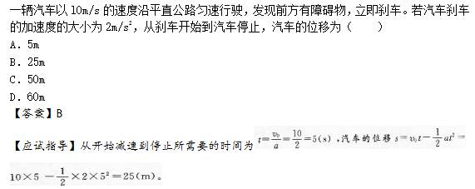
第2题
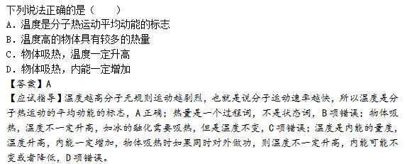
第3题
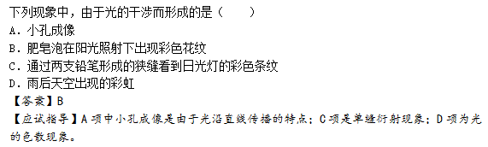
第4题
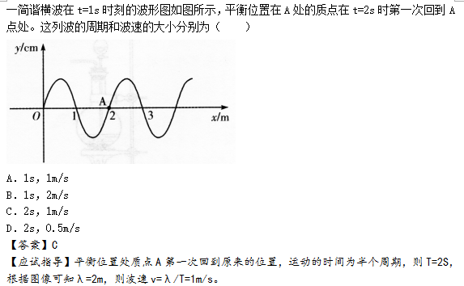
第5题
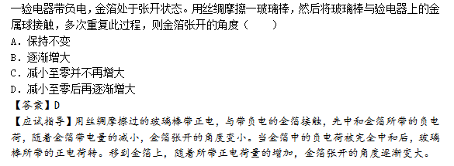
第6题
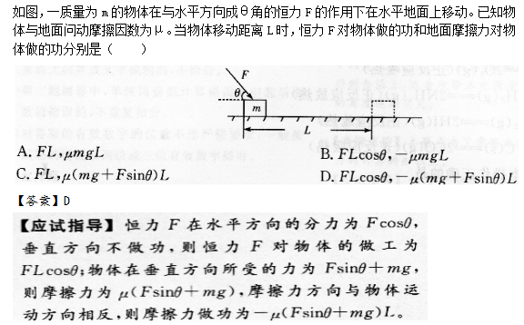
第7题
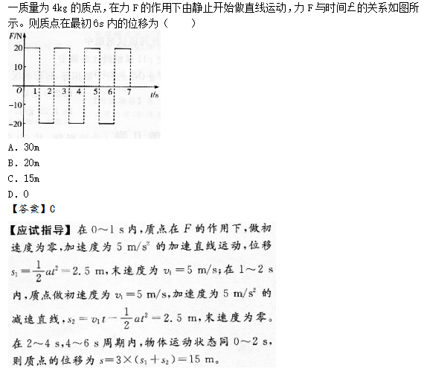
第8题
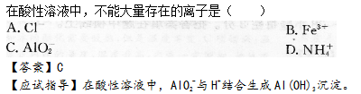
第9题
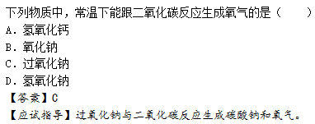
第10题
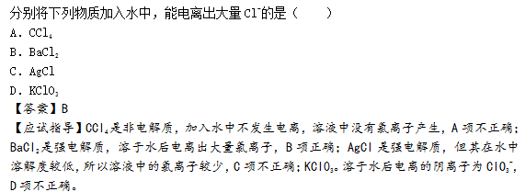
第11题
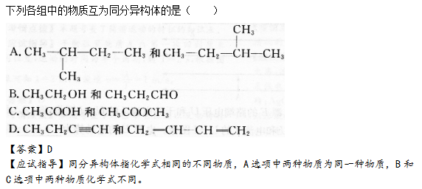
第12题
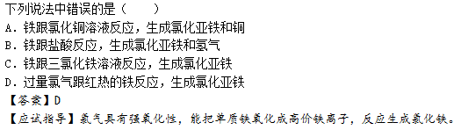
第13题
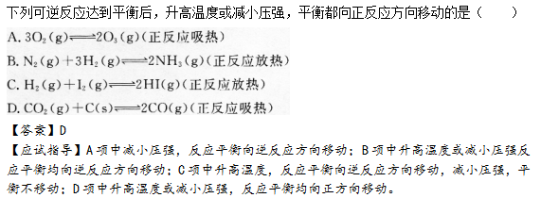
第14题
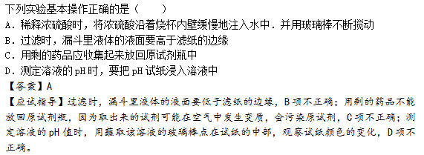
第15题
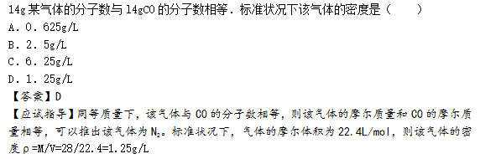
第16题
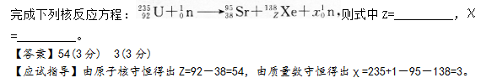
二、填空题：第16～28小题。共57分。其中第16～19小题每小题6分，第20～28小题每空3分。把答案填在题中横线上。
第17题
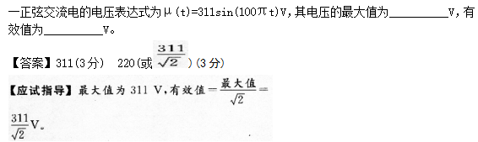
第18题
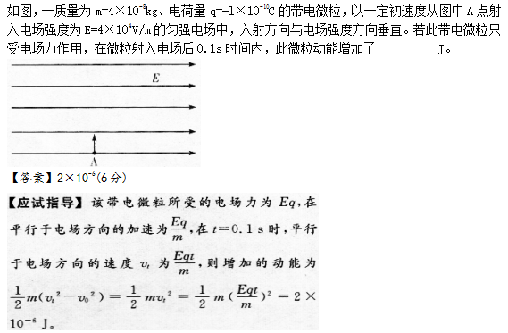
第19题
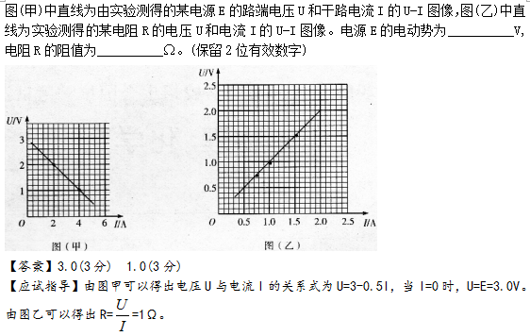
第20题
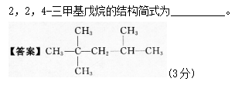
第21题
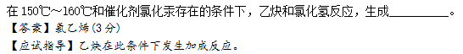
第22题
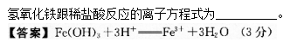
第23题
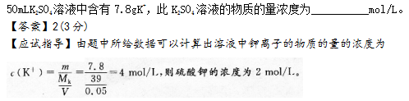
第24题
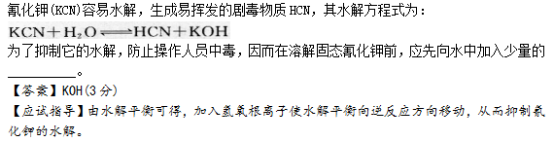
第25题
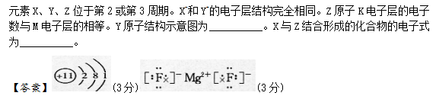
第26题
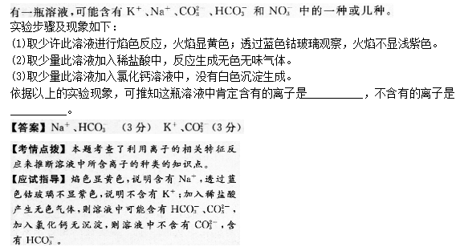
第27题
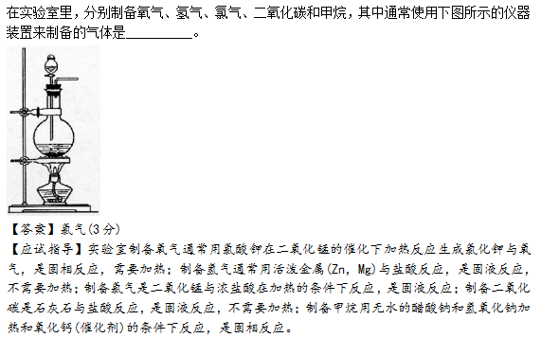
第28题
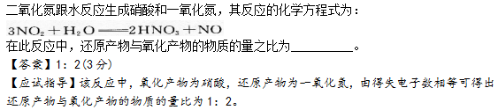
三、计算题：第29～31小题，共33分。解答要求写出必要的文字说明、方程式和重要演算步骤。只写出最后答案，而未写出主要演算过程的，不能得分。
第29题
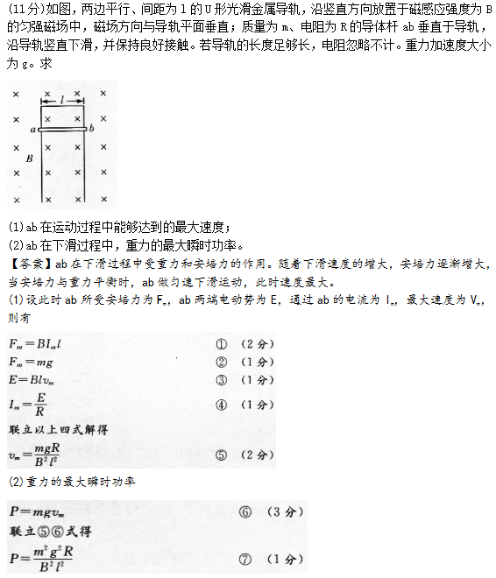
第30题
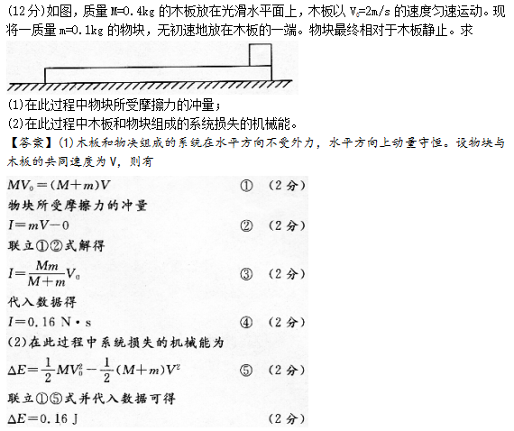
第31题
